Задание на 20.04. То, что выделено красным цветом для устной работы или повторения. Остальная информация заносится в тетрадь.
Классная работа
- Написать в виде примеров и решить стр. 196 № 803.
Вспомнить !!!! Увеличить «на» - это прибавить.
Увеличить «в» - это умножить.

- Составить и решить задачу стр. 196 № 804 (1)

- Начертить геометрическую фигуру сторона которого 5см и вычислить периметр.

Выбрать геометрическую фигуру для выполнения задания.

Периметр – это сумма всех сторон. Чтобы вычислить периметр (Р) надо сложить длины всех сторон.

Дома: № 800 стр. 196 Подсказка!!! Увеличить «в» - умножить
Уменьшить «в» - разделить
Дополнительно!!! Стр.196 № 804(2)

Задание на 21.04. То, что выделено красным цветом для устной работы или повторения. Остальная информация заносится в тетрадь.
Классная работа
- Составить примеры и решить.
Увеличить 938 в 7 раз
Увеличить на 3999
Уменьшить
в 5 раз
Уменьшить
на 1402 ответ: Четырехзначное число
первый и третий разряд - единица

уменьшить
в 4 раза увеличить на
5 308

- Решить задачу. Стр. 197 № 806
Составить краткую запись.
Детских –
Взрослых –
Продано –
Осталось –
1.
2.
3.
Ответ: Осталось …………. книг.

Дома: стр. 197 № 808 Дополнительно № 807 (2)

Задание на 22.04. То, что выделено красным цветом для устной работы или повторения. Остальная информация заносится в тетрадь.
Классная работа
- Решить примеры. Ответы первого столбика разложить на разрядные единицы.
Ответы второго столбика записать в порядке убывания.
Стр. 198 № 813 ( 1 и 2столбик) 3 гр. – один столбик

- Решить задачу стр. 198 № 814 (1)
Составляем краткую запись.
Что обозначает число 108?
Сколько понадобилось мешков?
Что необходимо найти в задаче?
Какая задача? (простая или составная? Почему?)
(Ответив на эти вопросы, вы составите краткую запись)
1.
Ответ:…………………………….

- Геометрическое задание.
Начертить разносторонний, тупоугольный треугольник. Вычислить его периметр (Р).

Вспомнить!!!!! Разносторонний треугольник – это треугольник, у которого все стороны разные.
Тупоугольный треугольник – это треугольник, у которого величина одного угла больше 90 градусов.

Есть ли из предложенных треугольников тот, который необходим вам для выполнения геометрического задания???

Дома: стр. 198 № 813 (3 и 4ст.) ответы третьего столбика разложить в порядке возрастания. 3 гр. – только третий столбик.
Задание на 23.04. То, что выделено красным цветом для устной работы или повторения. Остальная информация заносится в тетрадь.
Классная работа

- Решить примеры стр.199 № 818 (1ст) Самое маленькое число, полученное в ответах, равно 905.

- Решить задачу стр. 199 № 819. Задача на движение. Краткая запись – чертеж.

870км.в ч 3ч 790 км в ч 2ч

? км
1.
2.
3.
Ответ:………………………………………

3.Начертить прямоугольный треугольник и вычислить периметр (Р).

Дома: стр. 199 № 818 (2 и 3ст). 3 гр. – третий столбик

Задание на 24.04. То, что выделено красным цветом для устной работы или повторения. Остальная информация заносится в тетрадь.
Классная работа
1.Устный счет.
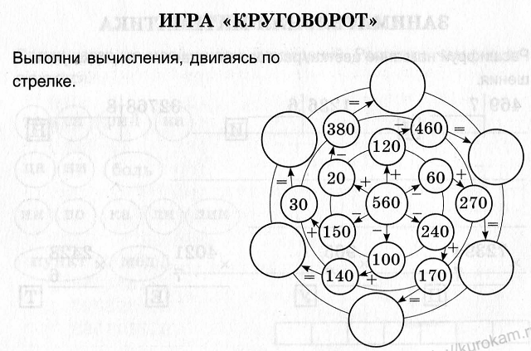
2.Решить примеры. Стр. 204 № 852 (1) по заданию!!!!
3. Начертить остроугольный треугольник и вычислить периметр (Р)
Дома :
